



Unidad Profesional Interdisciplinaria en
Ingeniería Campus Tlaxcala

Instituto Politécnico Nacional, Tlaxcala

LAB 3

Roberto Misael Reyes Cruz

Rojas Hernández Jesús

4
de octubre del 2022

Bases de datos

Crear un reporte con la descripción en lenguaje natural de cada consulta

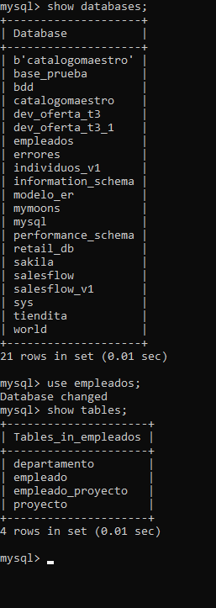
Primero seleccionas la base de datos y posteriormente ya creadas las tablas realizamos un “show tables;” para comprobar que estén y posteriormente un describe en cada tabla para saber que es lo que contiene
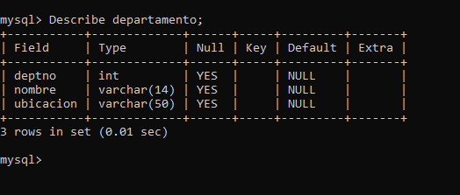

El siguiente query muestra el contenido de la tabla empleado
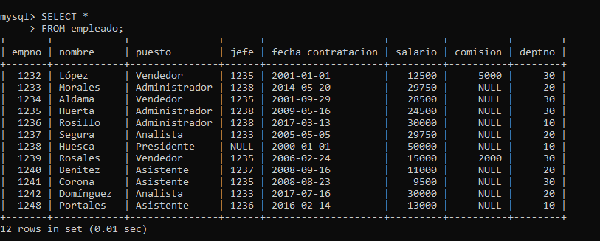

El siguiente query muestra el contenido de la tabla departamento
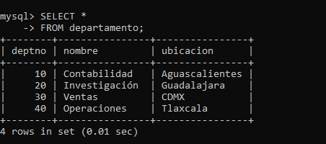

Muestra cuantos empleados tienen un salario mayor a 1000 y su comisión sea nula.
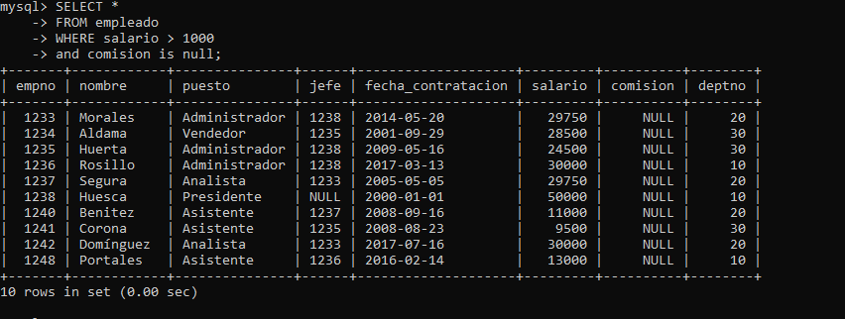

Nos indica cuantos registros de la tabla empleados hay.

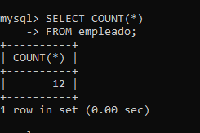

Indica la suma de todos los salarios de los empleados
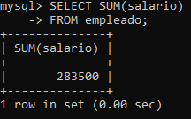

Indica la suma de los salarios de los empleados cuyo puesto empiece con la palabra admin

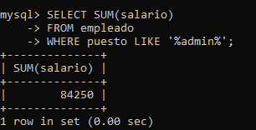
Indica la suma total de los grupos de puestos
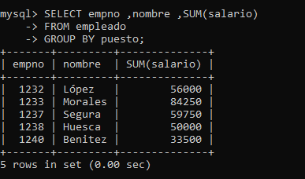

Indica cuantos puestos son distintos

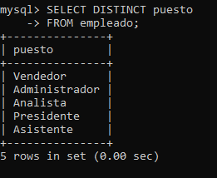

Indica la relación de la tabla empleados y la tabla departamento.
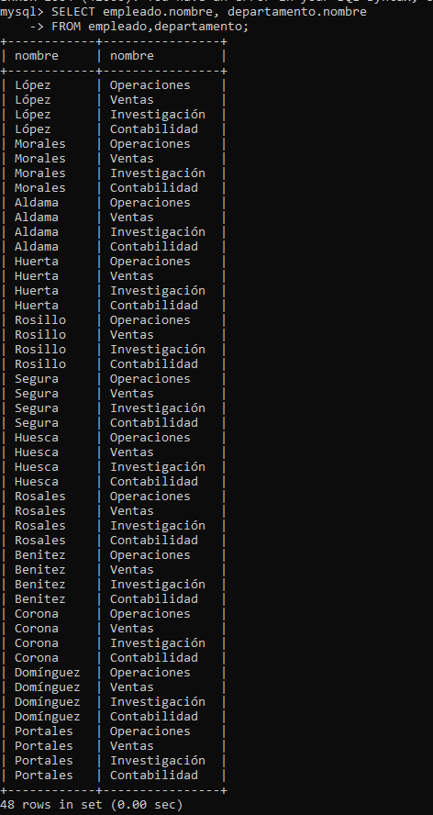
Me indica la relación entre ambas tablas que es el campo “depto” mostrándome el nombre de cada tabla que es empleado y en que departamento eligió.
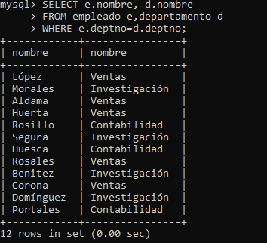

Se visualiza la relación que se tienen con las 5 tablas(empleado,departamento_proyecto,proyecto , departamento_empleado y empleado_proyecto).
Se quiere conocer el nombre de empleado que se encuentra en la tabla “empleado” para esto se tiene relación entre la tabla “empleado” y “departamento_empleado”,
Ahora se tiene una relación con “departamento_proyecto” y “proyecto”,
“empleado_proyecto” tiene relación con “empleado”,
“proyecto” tiene relación con “empleado_proyecto” y
“proyecto” tiene relación con “empleado_proyecto”.
Se tienen dichas relaciones mencionadas para conocer los campos y como los renombremos.

